## TD 1

**Lister les jeux dont le nom contient 'Mario', afficher leur nom et deck**

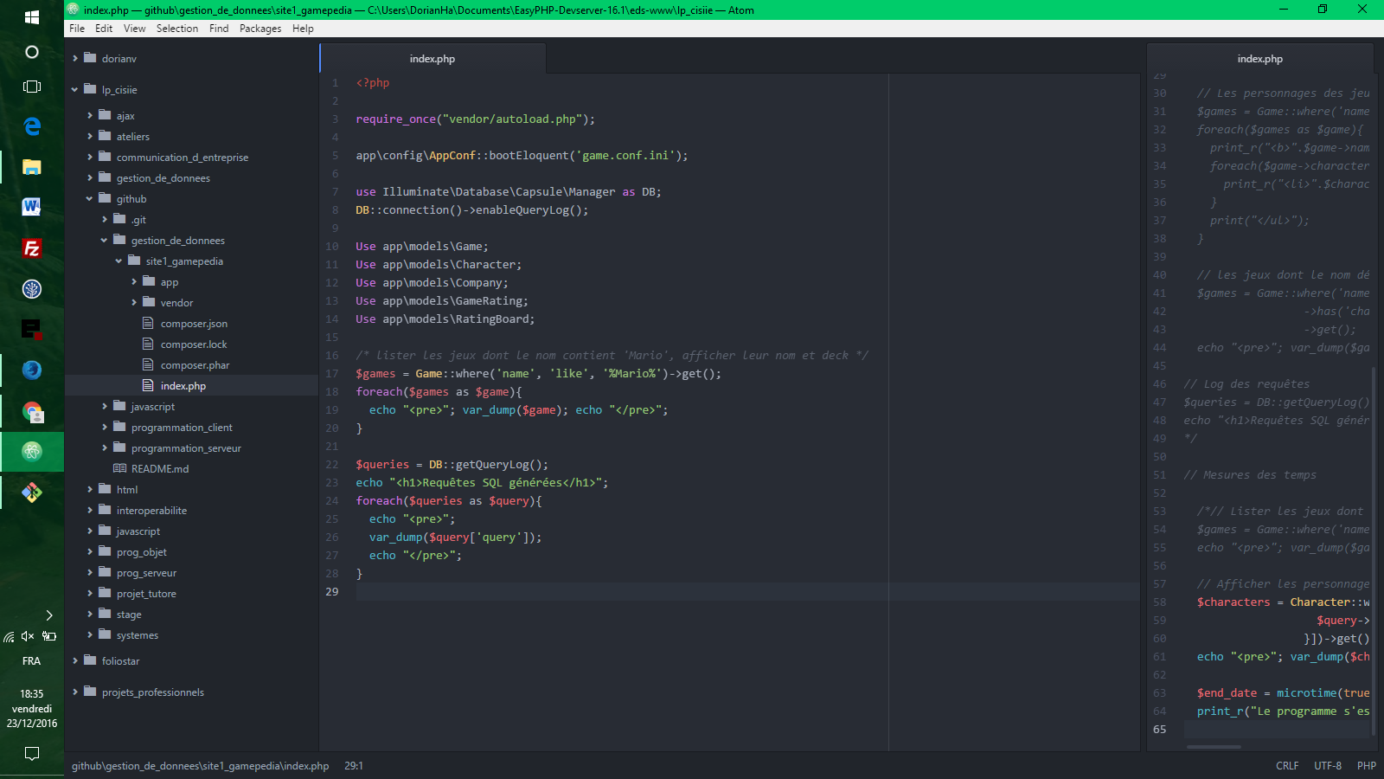

**Lister 442 jeux à partir du 21173ème, afficher leur nom, deck**

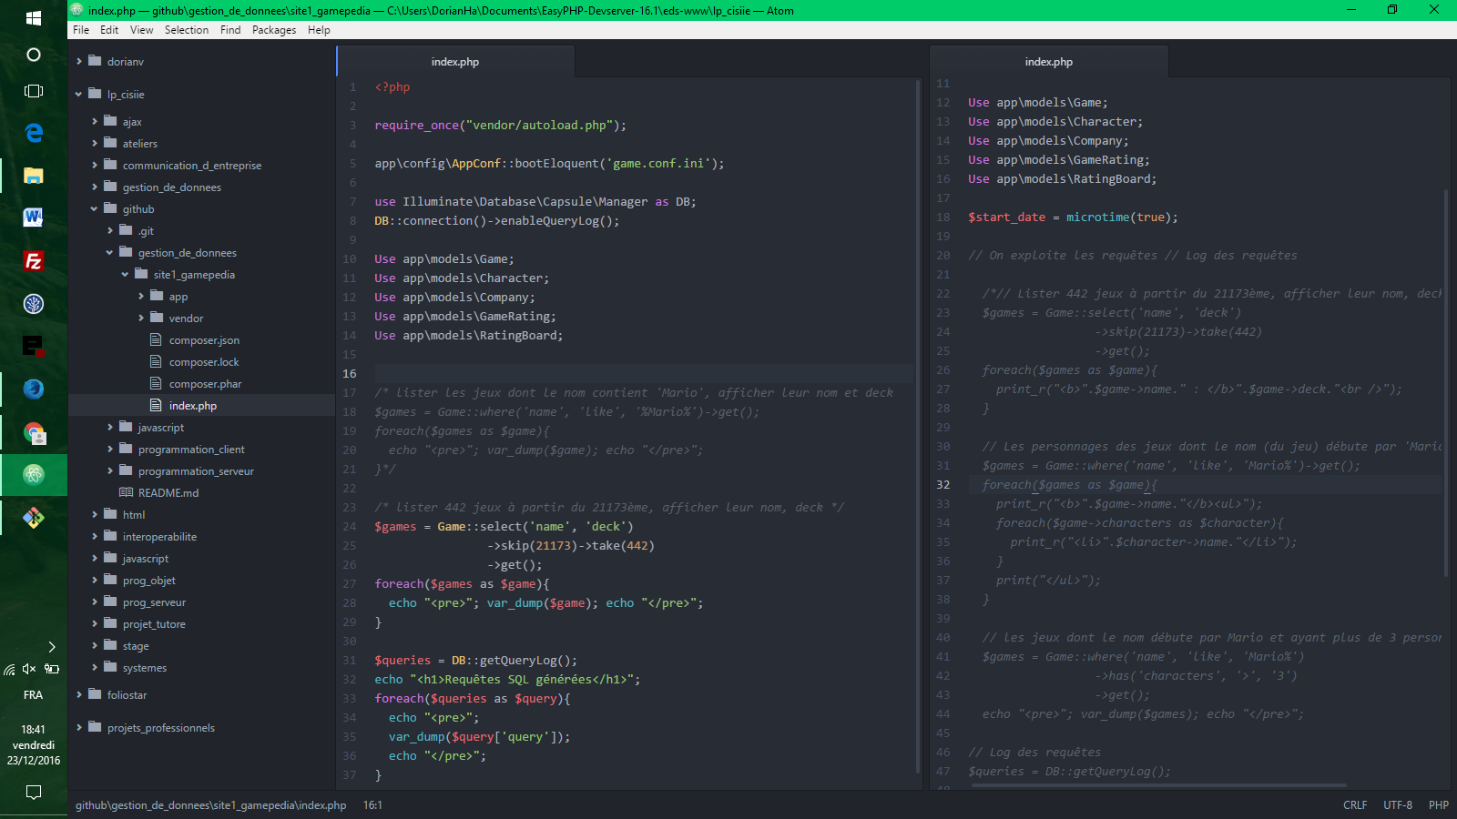

**Lister les compagnies installées au Japon**

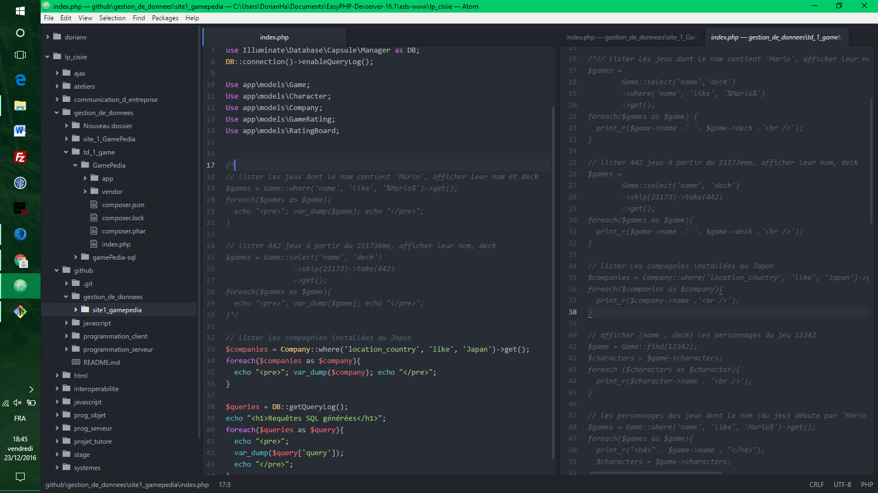

**Lister les plateformes dont la base installée est >= 10 000 000**

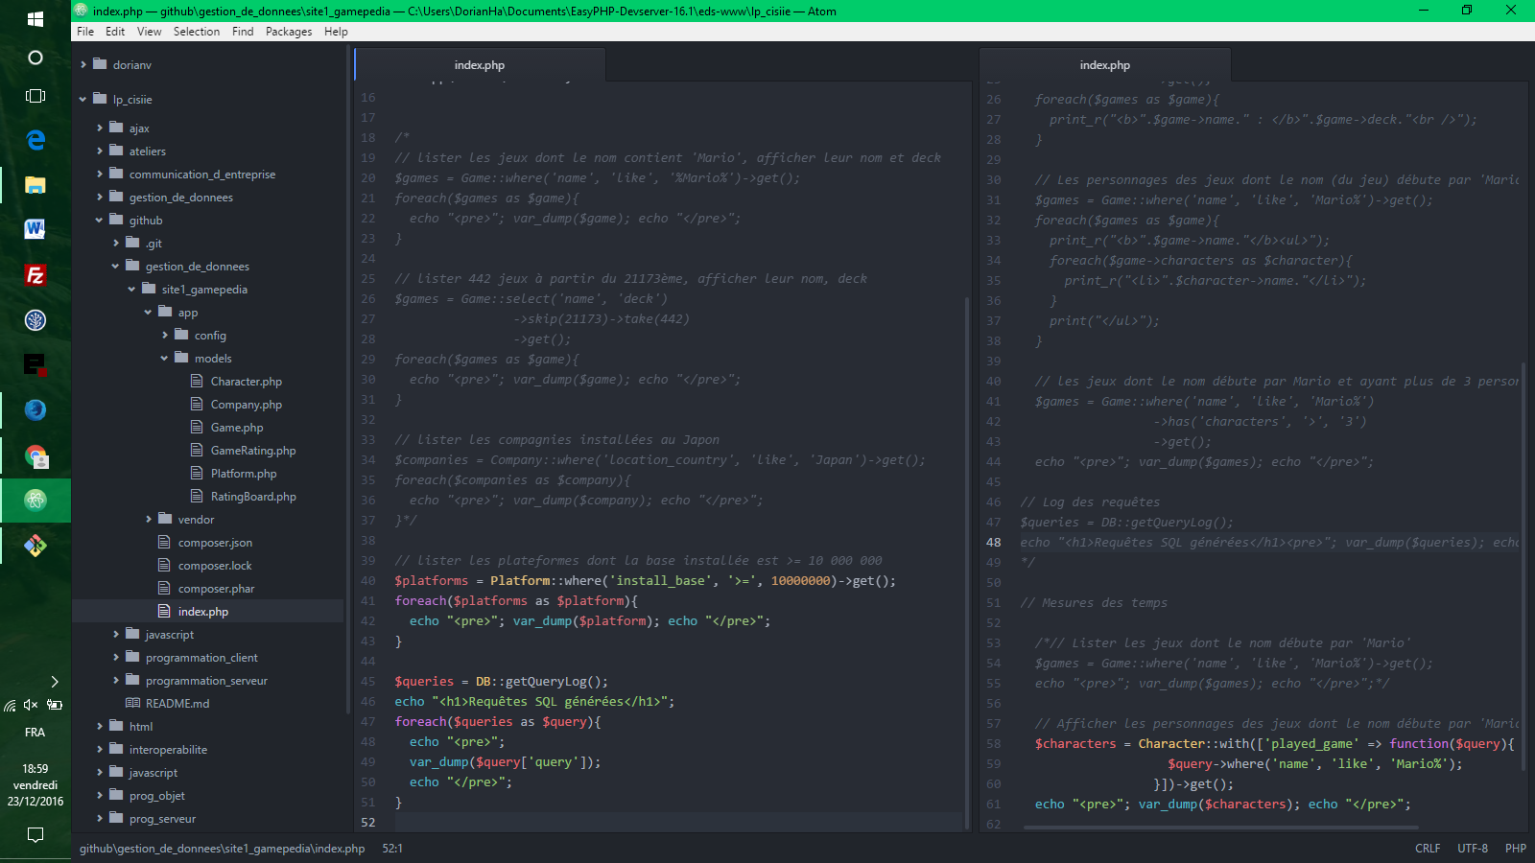

**Compter les personnages dont le genre (gender) est 1**

